昇思创新训练营优秀创新案例系列分享第x期：面向课堂场景的大模型定制化微调：逻辑问答交互与授课效果的关联性研究

项目基本介绍

前言
昇思MindSpore作为开源的AI框架，为开发人员带来端边云全场景协同、极简开发、极致性能的体验。为鼓励基于昇思MindSpore进行创新，昇思开源社区对昇思创新训练营优秀创新案例进行转载及解读。本篇文章主要介绍了开发者如何基于昇思MindSpore进行微调大模型，构建针对课堂问答逻辑关系的分析系统，旨在识别教师提问与学生回答之间的逻辑关联，进而评估课堂互动效果，为教学优化提供数据支持。项目代码已开源，欢迎各位开发者体验。

项目意义和价值

在传统课堂中，教师常通过提问评估学生对知识的掌握情况，但“如何提问”长期缺乏科学的量化评估手段。本项目基于自然语言处理技术，自动识别课堂问答对中的逻辑关系，判断提问的有效性，帮助教师优化提问策略，提升教学质量和课堂互动效果。

- 项目名称：面向课堂场景的大模型定制化微调：逻辑问答交互与授课效果的关联性研究
- 团队成员：刘承龙、陈强、张浩宇
- 项目代码链接: https://github.com/GuoDragon/MindSpore_CCNU_MindTrio

效果展示

参见如下视频，

运行指南
详细指南见 README.md 文件

环境准备
软件包 | 版本 | 备注
MindNLP | 0.5.1 | 安装方法如下：  Pip install mindnlp==0.5.1
MindSpore | 2.7.0 | 安装 mindnlp 的时候自动安装
Python | 3.10

模型微调
train.ipynb

模型推理
merge.ipynb

4. 项目方案介绍

方案流程设计
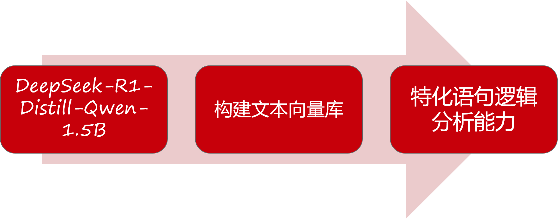
基于LoRA的高效微调机制
传统的全参数微调大语言模型需要更新数十亿参数，计算和存储成本极高。本项目采用LoRA（Low-Rank Adaptation） 技术，通过引入低秩矩阵分解，在不改变原始模型参数的情况下，仅训练少量新增参数，即可实现对模型行为的精准控制。具体而言，我们在Transformer的Self-Attention层中插入可训练的低秩矩阵，使其在推理时能与原有权重合并，从而显著降低训练成本并提升微调效率。
解释性输出
模型不仅需要判断逻辑关系类型（如因果、对比、递进等），还需输出判断原因。为此，我们精心设计了完整的数据结构，并使用“理据占位符“，使模型既能完成分类任务，又能生成自然语言形式的解释，增强了结果的可信度和实用性。

微调模块架构解析
模型的解释性输出是基于MindSpore进行了模型微调后，使得模型具备判断逻辑关系类型和判断原因的能力，在此我们着重介绍下在微调模块的架构。
- 硬件层：依托华为云ModelArts平台昇腾算力。
- AI框架层：昇思MindSpore框架提供了函数式+面向对象融合编程、动静统一、高效数据引擎、自动并行等能力， MindSpore NLP套件将这些优势特性与实际需求匹配，实现简便的模型开发，高效的数据预处理，以及预训练模型的快速调用。
- 模型算法层：通过MindSpore NLP套件调用DeepSeek-R1-Distill-Qwen-1.5B模型，并基于标注好的新闻数据实现LoRA微调。

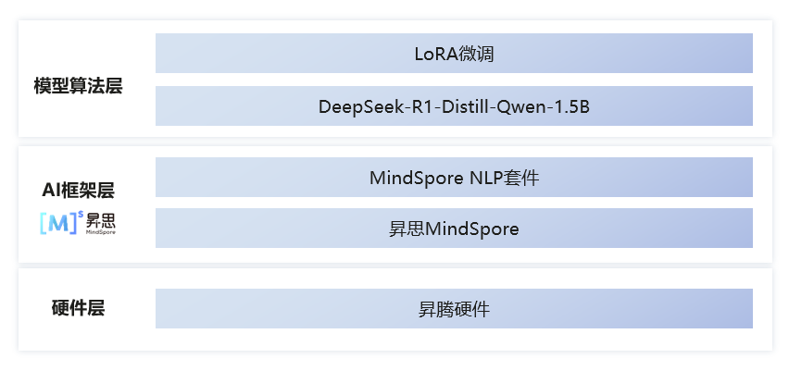

项目实现代码详解

数据预处理
对原始问答文本进行清洗、分词、去除停用词；
构建标签体系，包括5类逻辑关系；
按分类比例随机抽取2000条数据进行高质量的原因人工标注

训练流程

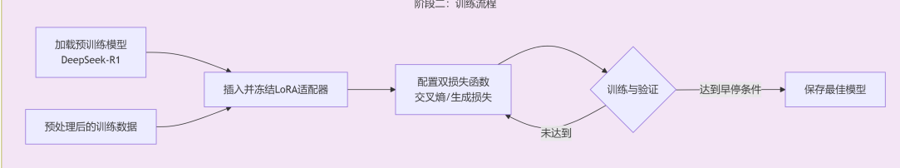
加载预训练模型（DeepSeek-R1-Distill-Qwen-1.5B）；
插入LoRA适配层，冻结原模型参数；
使用交叉熵损失函数训练分类任务，使用生成损失训练解释生成任务；
每轮训练后验证集评估，早停策略防止过拟合。

项目总结

本项目通过使用MindSpore框架，利用LoRA方法微调大语言模型，成功构建了一个能够识别课堂问答逻辑关系的分析系统。系统不仅具备较高的准确率，还能输出判断原因，为教学效果评估提供了可解释的AI支持。未来将继续优化模型泛化能力，拓展更多逻辑类型，并探索在边缘设备上的部署应用。

